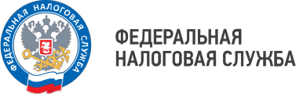

**Уважаемый налогоплательщик!**

Межрайонная ИФНС России № 3 по Волгоградской области информирует о проведении **мобильного офиса налоговой службы!**

Мероприятие пройдет **8 октября 2025 года**

по адресу: Волгоградская область, Котовский район,

**г. Котово**, ул. Мира, 122

Администрация Котовского муниципального района

**с 10-00 до 16-00**

В рамках данного мероприятия посетителей проконсультируют по вопросам уплаты имущественных налогов физических лиц на основании сводного уведомления, а также налогоплательщики смогут узнать о преимуществах электронного сервиса ФНС России "Личный кабинет налогоплательщика для физических лиц".

При обращении необходимо при себе иметь документ, удостоверяющий личность.

Контактный телефон для взаимодействия: +7(84457)3-76-90 доб.28-16, 28-15.

Контактный телефон Инспекции: +7(84457)3-76-90 доб.28-16

WWW.NALOG.GOV.RU

**8 (800) 222-22-22**

Бесплатный многоканальный телефон

контакт-центра ФНС России